中共宁夏贺兰山东麓葡萄产业园区管理委员会办公室

机关委员会文件

宁葡办党发〔2020〕1号

宁夏贺兰山东麓葡萄产业园区管委会办公室
机关党委关于转发区直机关工委《关于
做好区直机关推选自治区劳动模范和
先进工作者工作的通知》的通知

管委会机关各支部：
为大力弘扬劳模精神、劳动精神和工匠精神，在全社会营造劳动光荣的社会风尚和精益求精的敬业风气，自治区党委和政府决定，将于2020年“五一”国际劳动节前夕召开自治区劳动模范和先进工作者表彰大会。为此，区直机关工委专门就此项工作做了具体的安排部署，《通知》内容将原文转发，供大家学习并按要求做好具体推荐和材料准备工作。
按照工委文件规定，党组织关系隶属区直机关工委的机关事业单位、企业的干部职工均可作为被推荐人。因葡萄产业作为宁夏特色优势产业，在推动产业高质量发展过程中，确确实实涌现出大量能够体现行业风采的优秀从业者，请各支部本着对党的事业负责，对产业负责，对个人负责的态度，高度重视评选工作。
联系人：侯晶晶 13639590878
李如意 13639517872
邮 箱：55255177@qq.com 1287265377@qq.com

附件：《关于做好区直机关推自治区劳动模范和先进工作者 的通知》（宁直党通字〔2020〕3号）

宁夏贺兰山东麓葡萄产业园区管委会办公室机关党委
2020年2月17日机关党委
（此件公开发布）

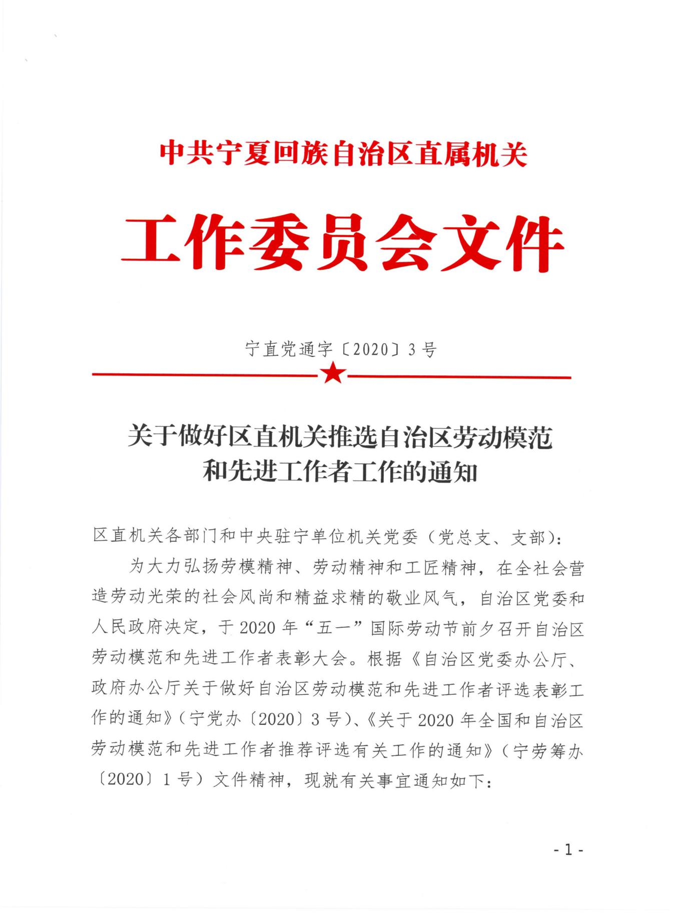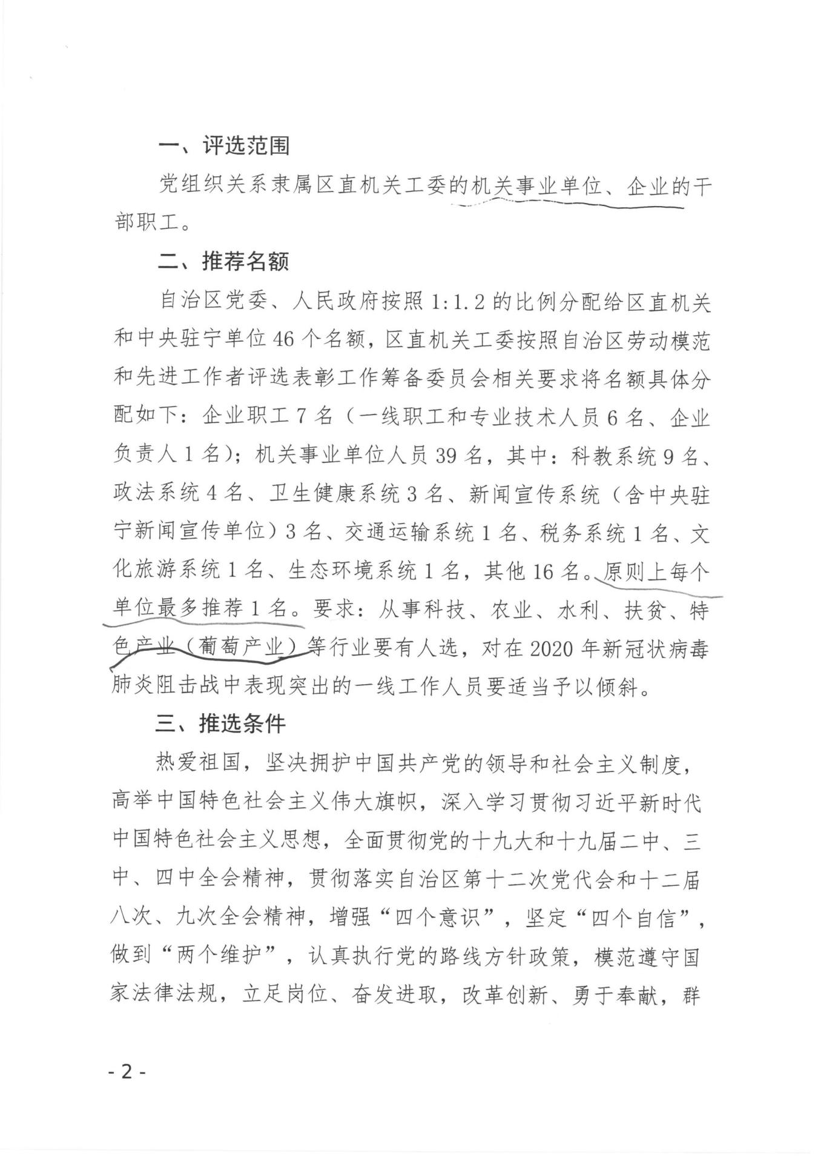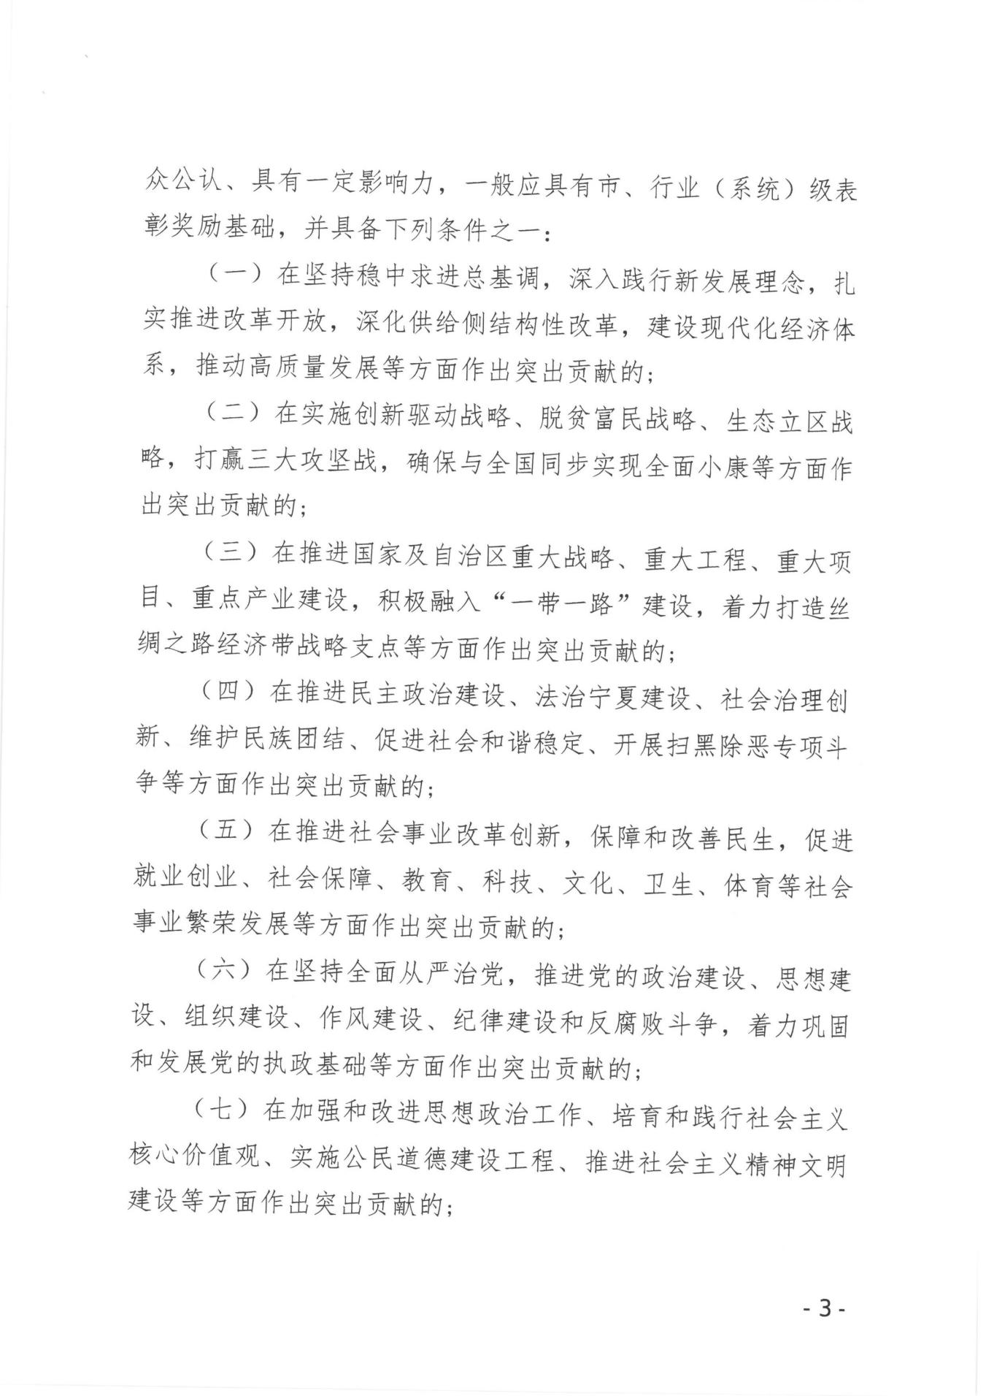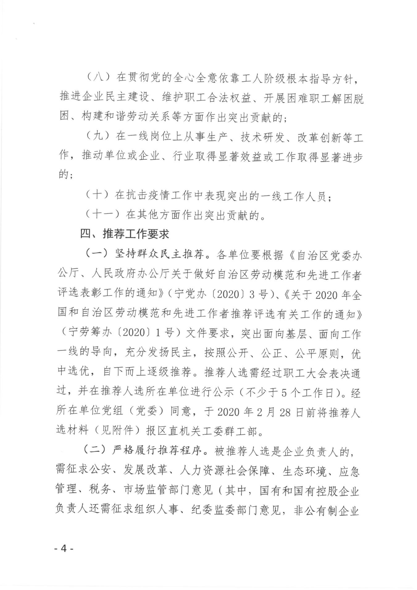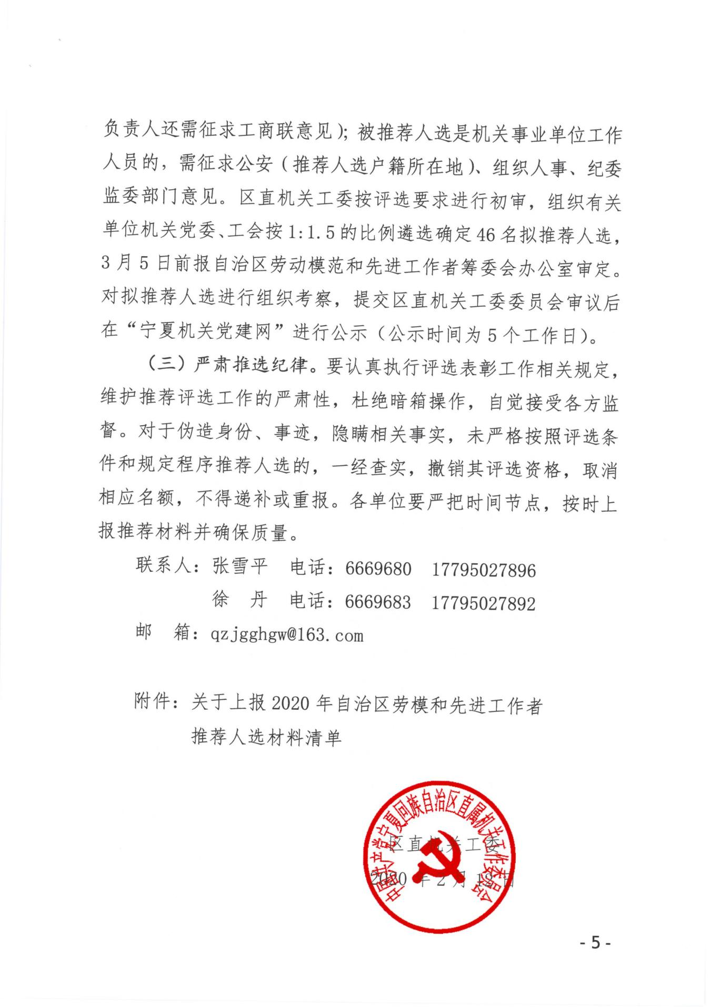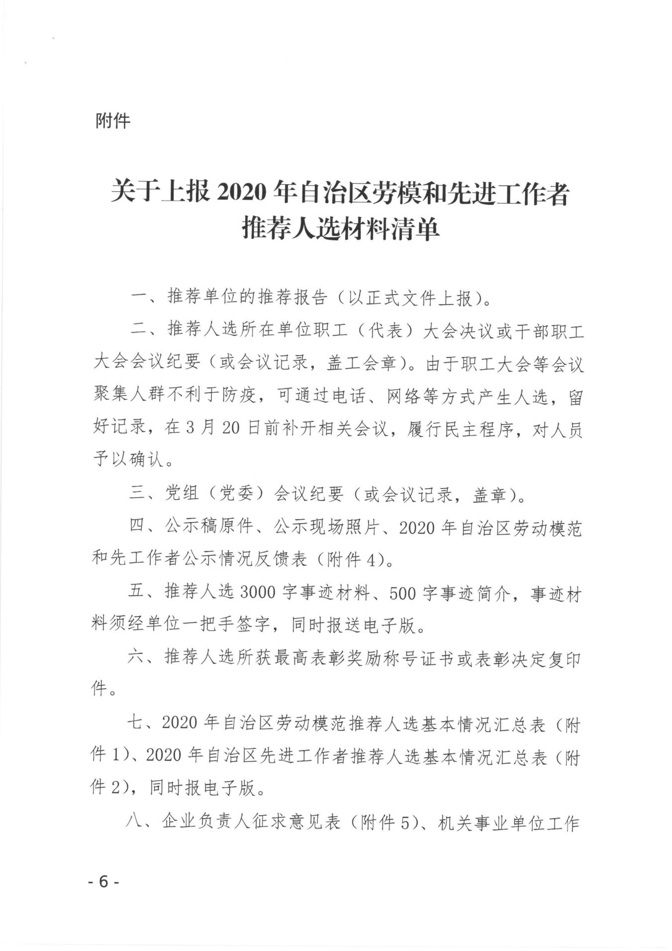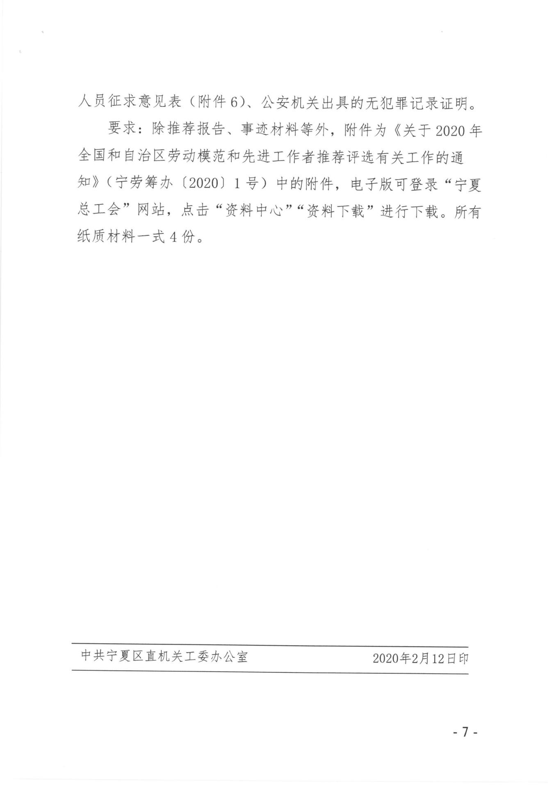

宁夏贺兰山东麓葡萄产业园区管委会办公室综合处 2020年2月17日印发

